中 华 人 民 共 和 国 国 家 标 准

GB/T 15763.4—2025代替 GB 15763.4—2009

建筑用安全玻璃

第 4 部分 :均质钢化玻璃

Safetyglaszing materialsin building—
Part4: Heatsoaked thermallytempered glass

2025-10-31发布 2026-08-01实施

国家市场监督管理总局国家标准化管理委员会

发 布

目 次

前言 Ⅲ
引言 Ⅳ
1 范围 1
2 规范性引用文件 1
3 术语和定义 1
4 要求 1
5 试验方法 2
6 检验规则 3
7 标志 6
8 包装 、运输和贮存 6
附录 A (规范性) 均质处理系统及工艺 7
附录 B (规范性) 均质处理系统及工艺的校准 9

前 言

本文件按照 GB/T 1. 1—2020《标准化工作导则 第 1部分 :标准化文件的结构和起草规则》的规定起草 。
本文件是 GB/T 15763《建筑用安全玻璃》的第 4部分 ,GB/T 15763已经发布了以下部分 :
— 第 1部分 : 防火玻璃 ;
— 第 2部分 :钢化玻璃 ;
— 第 3部分 :夹层玻璃 ;
— 第 4部分 :均质钢化玻璃 。
本文件代替 GB15763.4—2009《建筑用安全玻璃 第 4部分 :均质钢化玻璃》,与 GB15763.4—2009相比 ,除结构调整和编辑性改动外 ,主要技术变化如下 :
a) 更改了 “弯曲强度试验方法 ”(见 5. 12,2009年版的附录 B) ;
b) 更改了 “均质处理系统及工艺 ”中 “保温阶段 ”玻璃表面的保温温度(见 A. 2,2009年版的 A. 1) ;
c) 更改了 “均质处理系统及工艺的校准 ”中均质炉装载量的要求(见 B. 2,2009年版的 C. 2) 。
请注意本文件的某些内容可能涉及专利 。本文件的发布机构不承担识别专利的责任 。
本文件由中国建筑材料联合会提出 。
本文件由全国建筑用玻璃标准化技术委员会(SAC/TC 255)归 口 。
本文件起草单位 : 中国国检测试控股集团股份有限公司 、信义节能玻璃(四川)有限公司 、滁州市高洁特玻璃制品股份有限公司 、中国南玻集团股份有限公司 、中力玻璃有限公司 、株洲旗滨集团股份有限公司 、天津北玻玻璃工业技术有限公司 、台玻成都玻璃有限公司 、洛阳兰迪玻璃机器股份有限公司 、皓晶控股集团股份有限公司 、江苏铁锚科技股份有限公司 、广东博标建材科技有限公司 、惠州市隆玻节能玻璃有限公司 、新福兴玻璃工业集团有限公司 、浙江火山口网络科技有限公司 、建科环能科技有限公司 、江苏赛迪乐节能科技有限公司 、鹤山市博安防火玻璃科技有限公司 、中铁建大湾区建设有限公司 、广东南星玻璃有限公司 、广东众强建设工程有限公司 、北京物华天宝安全玻璃有限公司 、中节能太阳能科技(镇江)有限公司 、中铁建城市开发有限公司 、信义玻璃(营口)有限公司 、信义玻璃(亳州)有限公司 、杭州乾智坤达新材料科技有限公司 、秦皇岛玻璃工业研究设计院有限公司 。
本文件主要起草人 : 王赓 、韩松 、左辉霞 、赵领 、郑斌 、许武毅 、汤晨 、张会文 、李春超 、姬文刚 、赵雁 、李博野 、汪青松 、杨平平 、王银茂 、崔伟杰 、黄文军 、刘永迁 、田永刚 、周建 、康明柱 、张喜臣 、赵文婧 、肖敏 、胡海明 、高 旭 超 、张 连 冰 、李 士 坤 、李 柏 榆 、叶 世 锋 、赖 桂 钦 、杨 宏 斌 、贾 建 民 、张 中 建 、孙 观 、倪 志 宇 、李丕事 、王培锴 、王奕颖 、杨志远 、罗本强 、郭文华 、王波 、程俊华 、曹春刚 、贾立丹 。
本文件于 2009年首次发布 ,本次为第一次修订 。

引 言

建筑玻璃是人们 日常生活中接触最多 ,也是用量最大 ,使用范围最为广泛的玻璃材料之一 。为了保证建筑玻璃产品质量 ,保护人民生命财产安全 ,进一步提升国内建筑玻璃产品的国际竞争力 ,需要对建筑玻璃产品的质量进行 标 准 化 要 求 。 在 该 领 域 , 建 筑 玻 璃 行 业 形 成 了以 GB/T 15763《建 筑 用 安 全 玻璃》系列标准为基础 ,其他功能性产品标准为补充的标准化体系 。GB/T 15763系列标准旨在规定建筑用安全玻璃的最基础要求 ,便于行业内通行和控制产品的基础质量 , 由 4个部分构成 。
— 第 1部分 : 防火玻璃 。 目的在于给出防火玻璃在生产 、设计和交付中的质量控制要求 ,并提供相应的试验方法和判定准则 ,规范市场 ,保证防火玻璃行业产品质量 。
— 第 2部分 :钢化玻璃 。 目的在于给出钢化玻璃在生产 、设计和交付中的质量控制要求 ,并提供相应的试验方法和判定准则 ,规范市场 ,保证钢化玻璃行业产品质量 。
— 第 3部分 :夹层玻璃 。 目的在于给出夹层玻璃在生产 、设计和交付中的质量控制要求 ,并提供相应的试验方法和判定准则 ,规范市场 ,保证夹层玻璃行业产品质量 。
— 第 4 部分 : 均质钢化玻璃 。 目 的在于给出均质钢化玻璃在生产 、设计和交付中的质量控制要求 ,并提供相应的试验方法和判定准则 ,规范市场 ,保证均质钢化行业产品质量 。
平板玻璃经过热处理工艺成为钢化玻璃 ,玻璃表面形成了压应力层 ,使得玻璃的机械强度 、耐热冲击强度得到了提高 ,并具有特殊的碎片状态 。钢化玻璃作为一种安全玻璃 ,被广泛应用于建筑等领域 。
在我国 ,每年都有大量的钢化玻璃使用在建筑上 ,但钢化玻璃的 自爆大大限制了钢化玻璃的应用 。经过长期的跟踪与研究 ,发现玻璃内部存在硫化镍(NiS)结石是造成钢化玻璃 自爆的主要原因 。研究表明 ,通过对钢化玻璃进行均质(第二次热处理工艺)处理 ,可以大大降低钢化玻璃的自爆率 。但如果均质处理时温度及时间控制不当 ,会引起 NiS逆向相变或相变不完全 ,甚至导致钢化应力松弛 ,影响最终产品的安全性能 。根据统计 ,经过均质处理后 ,钢化玻璃由 NiS引起的自爆可降低 90%以上 。
均质钢化玻璃标准于 2009年 第 一 次 发 布 , 经 过 十 几 年 的 发 展 , 均 质 钢 化 玻 璃 的 产 品 性 能 逐 渐 提高 , 同时钢化玻璃的均质处理过程也有了一定的变化 。需要对标准内容进行重新梳理和改进以符合行业内的产品现状 。

建筑用安全玻璃
第 4 部分 :均质钢化玻璃

1 范围

本文件规定了建筑用均质钢化玻璃的要求 ,试验方法 ,检验规则 , 以及标志 、包装 、运输和贮存 。
本文件适用于经过均质处理的钠钙硅钢化玻璃的设计 、生产和交付 ,其他化学成分组成和化学钢化法生产的钢化玻璃不适用于本文件 。

2 规范性引用文件

下列文件中的内容通过文中的规范性引用而构成本文件必不可少的条款 。其中 , 注 日期的引用文件 ,仅该日期对应的版本适用于本文件 ;不注日期的引用文件 ,其最新版本(包括所有的修改单)适用于
本文件 。
GB/T 15763. 2 建筑用安全玻璃 第 2部分 :钢化玻璃

3 术语和定义

下列术语和定义适用于本文件 。
3. 1
均质钢化玻璃 heatsoaked thermallytempered glass;HST
热浸钢化玻璃
经过均质处理的钠钙硅钢化玻璃 。

4 要求
4. 1 通则
4. 1. 1 生产均质钢化玻璃时所使用的均质处理系统及工艺应符合附录 A 的要求 ,并按照附录 B 进行校准 。
4. 1.2 生产均质钢化玻璃所需的钠钙硅钢化玻璃应满足 GB/T 15763. 2 的要求 。
4.2 尺寸及偏差
应符合 GB/T 15763. 2 的规定 。
4.3 边部加工
应符合 GB/T 15763. 2 的规定 。
4.4 圆孔
应符合 GB/T 15763. 2 的规定 。

4.5 外观质量
应符合 GB/T 15763. 2 的规定 。
4.6 平整度
应符合 GB/T 15763. 2 的规定 。
4.7 直边弯曲度
应符合 GB/T 15763. 2 的规定 。
4. 8 扭曲
应符合 GB/T 15763. 2 的规定 。
4.9 抗冲击性能
应符合 GB/T 15763. 2 的规定 。
4. 10 碎片状态
应符合 GB/T 15763. 2 的规定 。
4. 11 霰弹袋冲击性能
应符合 GB/T 15763. 2 的规定 。
4. 12 弯曲强度
应符合 GB/T 15763. 2 的规定 。
4. 13 表面应力
应符合 GB/T 15763. 2 的规定 。
4. 14 耐热冲击性能
应符合 GB/T 15763. 2 的规定 。

5 试验方法
5. 1 样品
尺寸及偏差 、边部加工 、圆孔 、外观质量 、平整度 、直边弯曲度 、扭曲 、碎片状态及表面应力的检验或测量 , 以均质钢化玻璃制品为样品 ;抗冲击性能 、霰弹袋冲击性能 、弯曲强度及耐热冲击性能试验 , 以与制品同厚度 、同种类且同一工艺条件下制造及同一均质处理的平型均质钢化玻璃为样品 。
5.2 尺寸及偏差
尺寸及偏差按 GB/T 15763. 2 的试验方法检验 。
5.3 边部加工
边部加工按 GB/T 15763. 2 的试验方法检验 。

5.4 圆孔
圆孔按 GB/T 15763. 2 的试验方法检验 。
5.5 外观质量
外观质量按 GB/T 15763. 2 的试验方法检验 。
5.6 平整度
平整度按 GB/T 15763. 2 的试验方法检验 。
5.7 直边弯曲度
直边弯曲度按 GB/T 15763. 2 的试验方法检验 。
5. 8 扭曲
扭曲按 GB/T 15763. 2 的试验方法检验 。
5.9 抗冲击性能
抗冲击性能按 GB/T 15763. 2 的试验方法检验 。
5. 10 碎片状态
碎片状态按 GB/T 15763. 2 的试验方法检验 。
5. 11 霰弹袋冲击性能
霰弹袋冲击性能按 GB/T 15763. 2 的试验方法检验 。
5. 12 弯曲强度
弯曲强度按 GB/T 15763. 2 的试验方法检验 。
5. 13 表面应力
表面应力按 GB/T 15763. 2 的试验方法检验 。
5. 14 耐热冲击性能
耐热冲击性能按 GB/T 15763. 2 的试验方法检验 。

6 检验规则
6. 1 检验项目
检验分为出厂检验和型式检验 ,具体检验分类见表 1。

表 1 均质钢化玻璃检验项目分类

序号 | 检验项 目 | 要求 | 试验方法 | 出厂检验项 目 | 型式检验项 目
1 | 尺寸及偏差 | 4. 2 | 5. 2 | √ | √
2 | 边部加工 | 4. 3 | 5. 3 | √ | √
3 | 圆孔 | 4. 4 | 5. 4 | √ | √
4 | 外观质量 | 4. 5 | 5. 5 | √ | √
5 | 平整度 | 4. 6 | 5. 6 | √ | √
6 | 直边弯曲度 | 4. 7 | 5. 7 | √ | √
7 | 扭曲 | 4. 8 | 5. 8 | √ | √
8 | 抗冲击性能 | 4. 9 | 5. 9 | — | √
9 | 碎片状态 | 4. 10 | 5. 10 | — | √
10 | 霰弹袋冲击性能 | 4. 11 | 5. 11 | — | √
11 | 弯曲强度 | 4. 12 | 5. 12 | — | √
12 | 表面应力 | 4. 13 | 5. 13 | √ | √
13 | 耐热冲击性能 | 4. 14 | 5. 14 | — | √
注 : “√ ”表示必检项 目 ,“— ”表示不检项 目 。

6.2 出厂检验
6.2. 1 组批
连续生产的均质钢化玻璃 500块为一批 。 当该批产品批量大于 500块时 , 以每 500块为一批分批抽取产品 。
6.2.2 抽样
进行尺寸及偏差 、边部加工 、圆孔 、外观质量 、平整度 、直边弯曲度及扭曲检验时 ,按表 2规定的批量和样本量抽样 。进行表面应力检验时 ,从该批产品中随机抽取 6块制品 。 当批量小于 6块时 ,则抽取全部产品进行表面应力检验 。
表 2 抽样方案
单位为块

批量 | 样本量 | 接收数 | 拒收数
2~ 15 | 2 | 0 | 1
16~ 50 | 8 | 1 | 2
51~ 90 | 13 | 2 | 3
91~ 150 | 20 | 3 | 4

表 2 抽样方案 (续)
单位为块

批量 | 样本量 | 接收数 | 拒收数
151~ 280 | 32 | 5 | 6
281~ 500 | 50 | 7 | 8

6.2.3 判定规则
6.2.3. 1 单项判定
尺寸及偏差 、边部加工 、圆孔 、外观质量 、平整度 、直边弯曲度及扭曲的检验结果符合规定时 ,该样品为合格 ;不符合时样品为不合格 。 当所检项目的不合格样品数量小于或等于表 2 中的接收数时 ,则该检验项目合格 ;不合格样品数量大于或等于表 2 中的拒收数时 ,则该检验项目不合格 。
进行表面应力检验时 ,全部样品符合 GB/T 15763. 2 的规定时 ,该检验项目合格 ,否则为不合格 。
6.2.3.2 综合判定
当有一项检验项目不合格时 ,则该批产品的出厂检验为不合格 。
6.3 型式检验
6.3. 1 检验条件
有下列情况之一时 ,应进行型式检验 :
a) 新产品或老产品转厂生产的试制定型鉴定时 ;
b) 正式生产后 ,如结构 、材料和工艺等有改变 ,可能影响产品性能时 ;
c) 正常生产时 ,定期或积累一定产量后 ,周期性进行检验时 ;
d) 产品长期停产后 ,恢复生产时 ;
e) 出厂检验结果与上次型式检验有较大差异时 。
6.3.2 组批
按 6. 2. 1 的规定进行组批 。
6.3.3 抽样
进行尺寸及偏差 、边部加工 、圆孔 、外观质量 、平整度 、直边弯曲度和扭曲检验时 ,按 6. 2. 2 抽样 。进行表面应力检验时 ,按 GB/T 15763. 2 的规定进行抽样 。
当检验项目为非破坏性试验时 ,样品可用于继续进行其他项目的检测 。
6.3.4 判定规则
6.3.4. 1 单项判定
6.3.4. 1. 1 尺寸及偏差 、边部加工 、圆孔 、外观质量 、平整度 、直边弯曲度及扭曲按 GB/T 15763. 2 的规定进行判定 。
6.3.4. 1.2 抗冲击性能按 GB/T 15763. 2 的规定进行判定 。
6.3.4. 1.3 碎片状态按 GB/T 15763. 2 的规定进行判定 。

6.3.4. 1.4 霰弹袋冲击性能按 GB/T 15763. 2 的规定进行判定 。
6.3.4. 1.5 弯曲强度按 GB/T 15763. 2 的规定进行判定 。
6.3.4. 1.6 表面应力按 GB/T 15763. 2 的规定进行判定 。
6.3.4. 1.7 耐热冲击性能按 GB/T 15763. 2 的规定进行判定 。
6.3.4.2 综合判定
所有检验项目均合格 ,则该批产品型式检验为合格 ,否则为不合格 。

7 标志
在玻璃或玻璃的最小包装上标识 “均质钢化玻璃 ”或“HST”。

8 包装、运输和贮存

包装 、运输和贮存应符合 GB/T 15763. 2 的规定 。

附 录 A

(规范性)

均质处理系统及工艺

A. 1 均质处理系统
A. 1. 1 均质炉
均质炉应采用对流方式加热 。热空气流应平行于玻璃表面并通畅地流通于每片玻璃之间 ,且不应由于玻璃的破碎而受到阻碍 。在对曲面钢化玻璃进行均质处理时 ,应采取措施防止由于玻璃形状的不规则而导致气流不通畅 。
均质炉内空气进出口的设计应确保玻璃破碎时不会堵塞空气流通 。
A. 1.2 玻璃的支撑
应采用竖直方式支撑玻璃 ,不应用外力固定或夹紧玻璃 ,应使玻璃处于自由支撑状态 。
竖直支撑是以与绝对竖直夹角小于 15°的角度支撑 。
玻璃之间的距离影 响 气 流 、热 交 换 和 升 温 时 间 。 玻 璃 与 玻 璃 不 应 接 触 , 玻 璃 不 应 接 触 任 何 金 属材料 。
A. 1.3 玻璃间隔
玻璃之间的间隔不应阻碍气流流通 , 间隔体不应为金属材料 。
玻璃之间的间隔尺寸不应小于 20 mm ,如图 A. 1所示 。
当玻璃尺寸差异较大 ,或有孔及/或凹槽的玻璃放在同一个装载架上时 , 为防止均质处理完成后打开炉门时玻璃发生破碎 ,玻璃间隔应加大 。
单位为毫米
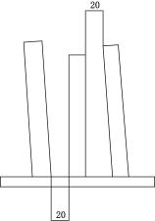

图 A. 1 玻璃间间隔
A.2 均质处理
A.2. 1 通则
均质处理包括升温 、保温及降温 3个阶段 ,如图 A. 2所示 。

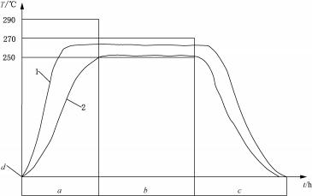

标引说明 :
T — 温度坐标 ;
t — 时间坐标 ;
1 — 第一片达到 250 ℃的玻璃温度曲线 ;
2 — 最后一片达到 250 ℃的玻璃温度曲线 ;
a — 升温阶段 ;
b — 保温阶段 ;
c — 降温阶段 ;
d — 环境温度 。
图 A.2 均质处理过程的典型曲线

A.2.2 升温阶段
升温阶段开始于均质炉开始升温时 ,终止于最后一块玻璃表面温度达到 250 ℃的时刻 。该阶段应按 B. 3规定的校准过程进行 。
为了减 少 由 于 热 应 力 而 导 致 玻 璃 破 碎 的 风 险 , 玻 璃 的 间 隔 应 不 小 于 20 mm , 升 温 速 率 不 应 超 过3 ℃/min。
炉内空气温度有可能超过 290℃ ,但玻璃表面的温度不能超过 290℃ ,宜尽量缩短玻璃表面温度超过 270 ℃的时间 。
A.2.3 保温阶段
所有玻璃表面的温度达到 250 ℃时开始保温 ,保温时间应至少 2 h。在整个保温阶段 ,应确保玻璃
表面的温度保持在 260 ℃ ±10 ℃的范围内 。
A.2.4 降温阶段
保温结束后 ,开始降温 , 根 据 装 载 量 选 择 适 宜 的 降 温 速 率 。 当 炉 内 温 度 降 至 70 ℃时 , 降 温 阶 段结束 。
A.3 校准
玻璃间隔距离 、间隔体位置 、材料和形状 、玻璃装载架类型和布置 ,生产过程中所用操作条件的校准应按附录 B进行 。

附 录 B

(规范性)

均质处理系统及工艺的校准

B. 1 校准准则
均质处理过程及系统应在满载装载量的情况下 ,满足图 B. 1 中所示的时间-温度曲线的要求 。
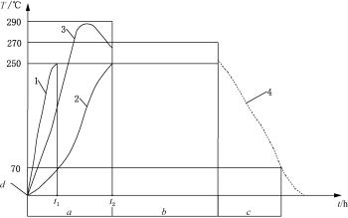

标引说明 :
T — 温度坐标 ;
t — 时间坐标 ;
t1 — 第一片玻璃达到 250 ℃所需时间 ;
t2 — 最后一片玻璃达到 250 ℃所需时间 ;
1 — 第一片表面温度达到 250 ℃玻璃表面温度曲线 ;
2 — 最后一片表面温度达到 250 ℃玻璃表面温度曲线 ;
3 — 升温阶段玻璃表面温度曲线 ;
4 — 降温阶段玻璃表面温度曲线 ;
a — 升温阶段 ;
b — 保温阶段 ;
c — 降温阶段 ;
d — 环境温度 。
图 B. 1 时间-温度校准曲线

B.2 均质炉的装载和玻璃表面温度测量的位置
均质炉装载 1个 、2个 、6个 、8个或 9个装载架的类型 、放置方式及热电偶的粘贴位置见图 B. 2~ 图B. 6。
升温阶段的持续时间取决于均质炉的容量以及装载水平 。满载装载量取决于玻璃的尺寸 、厚度和均质炉的容积 。
应确定玻璃的间隔距离及间隔体的类型 、位置 、材料以及形状 。在校准过程使用的最小间隔应与均质生产过程中所采用的最小间隔相同 。
一般情况下 ,最小间隔不应小于 20 mm。

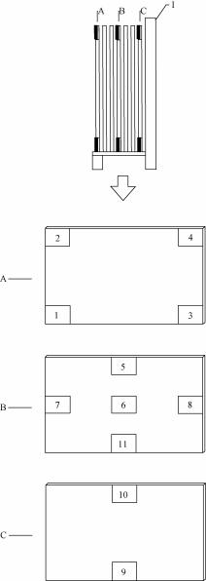

标引说明 :
1~ 11 — 热电偶粘贴位置 ;
Ⅰ — 单面装载架 ;
A、B、C — 粘贴热电偶的钠钙硅钢化玻璃 。
图 B.2 第 1 类 1 个单面装载架满载时热电偶粘贴示意图

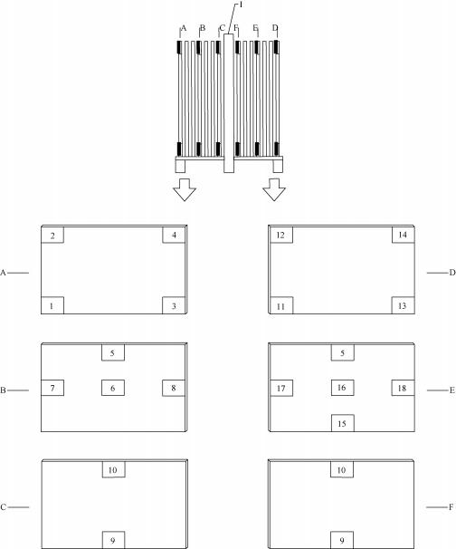

标引说明 :
1~ 20 — 热电偶粘贴位置 ;
Ⅰ — 双面装载架 ;
A、B、C、D、E、F — 粘贴热电偶的钠钙硅钢化玻璃 。
图 B.3 第 1 类 1 个双面装载架满载时热电偶粘贴示意图

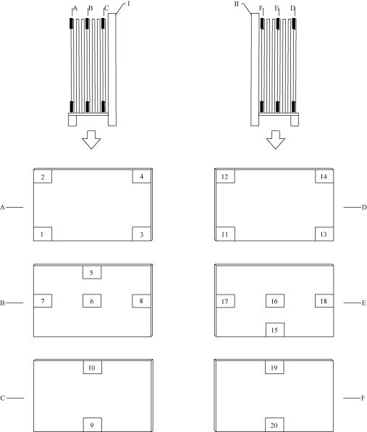

标引说明 :
1~ 20 — 热电偶粘贴位置 ;
Ⅰ 、Ⅱ — 单面装载架 ;
A、B、C、D、E、F — 粘贴热电偶的钠钙硅钢化玻璃 。
图 B.4 第 2 类 2 个单面装载架满载时热电偶粘贴示意图

标引说明 :
1~ 20 — 热电偶粘贴位置 ;
Ⅰ 、Ⅱ — 双面装载架 ;
A、B、C、D、E、F、G、H — 粘贴热电偶的钠钙硅钢化玻璃 。
图 B.5 第 2 类 2 个双面装载架满载时热电偶粘贴示意图

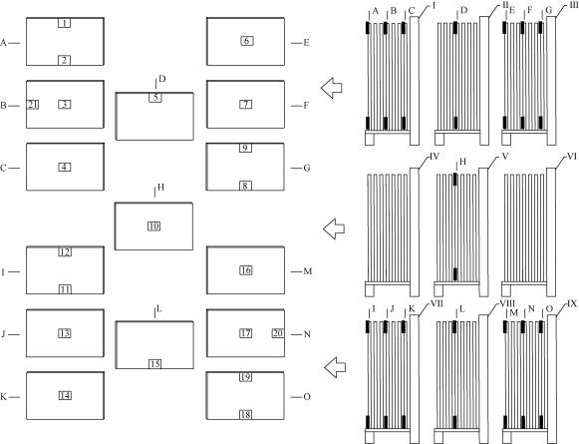

标引说明 :
1~ 21 — 热电偶粘贴位置 ;
Ⅰ ~ Ⅸ— 单面装载架 ;
A~ O — 粘贴热电偶的钠钙硅钢化玻璃 。
图 B.6 第 3 类 9 个装载架满载时热电偶粘贴示意图

B.3 校准过程
B.3. 1 均质炉炉内空气温度和玻璃表面温度的测量应在满载时进行 。最大装载量应由玻璃制造商确定 ,但不应超过均质炉制造商规定的最大装载量 。
B.3.2 根据均质炉的结构 ,炉中的空气温度由一个或多个控温件监控 ,这些控制元件位于排气口附近 。玻璃表面温度通过热电偶进行测量 ,将热电偶与玻璃表面充分接触并粘贴在玻璃表面 ,其位置距离玻璃边部距离应大于 25 mm ,热电偶的数量和分布见图 B. 2~ 图 B. 6。
B.3.3 校准开始前应记录 :
a) 玻璃间隔距离 ;
b) 间隔体的位置 、材料以及形状 ;
c) 装载架的类型及布置 。
B.3.4 校准开始时 ,炉内温度应低于 50 ℃ 。
B.3.5 在升温阶段时 ,最大升温速率不应超过 3 ℃/min且玻璃任一部位的温度应低于 290 ℃ ,并记录以下参数 :
a) 第一个热电偶达到 250 ℃的时间 t1 ;
14

b) 在 t1 时刻控温件的温度 Tc1 ;
c) 控温件在整个升温阶段过程中的最高温度 Tcmax ;
d) 出现 Tcmax 的时间 tcmax ;
e) 最后一个热电偶达到 250 ℃的时间 t2 ;
f) 控温件的温度(任一时刻)Tc ;
g) 用热电偶测量的玻璃表面的温度(在任一时刻)(见图 B. 2~ 图 B. 6)Tglass。
B.3.6 保温阶段从 t2 开始并保持至少 2 h。玻璃表面温度 Tglass应保持在 260 ℃ ±10 ℃的范围内 。
B.3.7 降温阶段从 t2 +2h 开始 ,可在 Tc 达到 70 ℃及以下时打开均质炉门 。
B.4 结果表达
升温阶段和保温阶段的温度和时间参数符合图 B. 1 中曲线的要求 ,则认为该均质炉校准合格 。 降温阶段的温度和时间参数随装载量不同而变化 ,校准时不做要求 。
用于生产的均质处理过程及系统的试验参数应与校准时保持一致 。

